ООО «Турцентр-ЭКСПО» г. Белгород, Щорса, 64а, III этаж
Остановка ТРЦ «Сити Мол Белгородский»
www.turcentr31.ru т./ф: (4722) 28-90-40; тел: (4722) 28-90-45; +7-951-769-21-41

НОВОМИХАЙЛОВКА, «ДЕЖАВЮ» Лето 2021

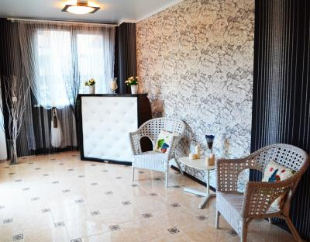Гостевой дом «Дежавю» расположена всего в 1 мин ходьбы от моря в курортном поселке Новомихайловский (Туапсинский район, недалеко лагерь Орленок) на центральной улице. Новомихайловский курорт славится огромными пляжами с золотистым песком и мелкой галькой, а сам поселок окружают живописные холмы. Новомихайловский как магнит притягивает любителей семейного и активного отдыха. Для всех желающих на пляже действует прокат катамаранов, катеров, яхт, водных лыж и мотоциклов. Популярны подводная охота, рыбалка и дайвинг. Вход в гостевой дом «Дежавю» со двора, поэтому оживленная улица ни сколько не мешает спокойному и комфортному отдыху гостей. Центра посёлка удалён на расстояние примерно 15-20 минут ходьбы. Для автомашин имеется частная парковка рядом с домом.
Размещение: «Стандарт» 2-х, 3-х, 4-х местные номера с удобствами (WC, душ, ЖК ТВ, мини-холодильник, сплит-система, односпальные или двуспальные кровати, шкаф, туалетный столик, доп. место - диван-кровать в 3-х мест. и евро-раскладушка в 2-х мест.).
Пляж: 100 м - песчаный, мелко-галечный.
Питание: питание в столовой, так же есть небольшая кухня для самостоятельного приготовления пищи.
Дети: до 3-х лет на одном месте с родителями – 6250 руб; до 12 лет скидка на проезд – 200 руб.

Стоимость тура на 1 человека (7 ночей)

Размещение  Заезды | СТАНДАРТ
 | 2-х мест.  с удоб. | 3-х мест.  с удоб. | 4-х мест.  с удоб.
31.05.-09.06. | 8650 | 8350 | 7650
07.06.-16.06. | 8850 | 8650 | 7950
14.06.-23.06. | 9350 | 9250 | 8750
21.06.-30.06. | 10150 | 9550 | 9250
28.06.-07.07. | 11700 | 10300 | 9750
05.07.-14.07. | 12350 | 10700 | 9950
12.07.-21.07. | 12550 | 11350 | 10350
19.07.-28.07. | 13250 | 11750 | 10550
26.07.-04.08. | 13250 | 11750 | 10550
02.08.-11.08. | 13250 | 11750 | 10550
09.08.-18.08. | 13250 | 11750 | 10550
16.08.-25.08. | 13250 | 11750 | 10550
23.08.-01.09. | 12350 | 11350 | 10350
30.08.-08.09. | 11550 | 10350 | 9550
06.09.-15.09. | 10350 | 9850 | 8900
13.09.-22.09. | 9350 | 8550 | 8350
20.09.-29.09. | 8850 | 8350 | 8150

В стоимость входит: проезд на автобусе, проживание в номерах выбранной категории, сопровождение, страховка от несчастного случая.
Курортный сбор за доп. плату – 10 руб/чел. в день.

Выезд из Белгорода еженедельно по понедельникам.
Хочешь классно отдохнуть – отправляйся с нами в путь!!!!

